瓜友们，晚上好。

今天，讲三个小故事吧，我们曾发生的党史故事，然后从这小故事里概括出精髓。

首先，聊聊饶漱石。

饶漱石也算是岱岱的老乡了，是我们不错的杰出人才，能文能武，陈毅在华东带兵，华中和山东互有指责，陈毅都搞不定，主席派了饶漱石去才整合华中和山东，成了华东。

不过知道他的人很少，知道他也是所谓的高岗饶漱石集团，因为他被打倒了。

实际上这两个人完全不是什么朋友，共事没多久，共事的时候两个人都没有什么私交，是先把高岗打倒后，才有的饶漱石去“凑数”的。

因为饶漱石没有根基，又得罪人，曾架空陈毅，坐上华东的位置，所以高岗出事后就强行将两个人联系起来，一起算账了。

他最风光的时候，是是建国初期，全国五大区，军政一肩挑的华东就是他。

那时候教员忧虑地方尾大不掉，就搞了五马进京，让地方军政大员进北京做事，更好搞中央集权。

进京的五马也懂历史，知道这个套路，所以对这个调令并没有多敏感，但饶漱石不同。

饶是手下粟裕越级和北京打了个报告，然后北京说饶漱石身体不舒服来北京工作吧，华东给薄一波，还派兵过来护送饶进京。

如果光是这些，饶漱石还不会过于敏感，派兵护送可能有排场的意思。

然而，薄一波在华东推翻了饶漱石的工作路线，并对北京汇报工作，而教员将薄一波的汇报批示了要给各大区看。

这个是致命了。

在北京养病的饶瞬间就懵逼了，本以为是正常的进京换工作，但他的工作路线被这样搞，他瞬间就怀疑了，于是晚上赶忙约见教员。

见到教员后，饶漱石也不敢直接点明他的来意，他就吞吞吐吐的和教员聊了三小时他的革命经历和功劳，教员也是蒙的，你急忙忙的找我，聊三小时你过去的经历， 什么意思？是要跑官要官？

等后面饶漱石拐来拐 ，拐到了当下，教员才明白，哦，原来你饶漱石是以为国家不信任他了，对他调虎离山准备拿下。

然后教员就说没有的事，一切都是正常的，薄一波改变你路线也别往心里去，没事的。

后来，教员对秘书田家英说：漱石此人，过于敏感。

但此后，也确实没让饶漱石回华东局工作，后来去管吏部了。

饶漱石得到教员保证才勉强心安。

然而后面的事大家都知道，高岗被打倒，饶漱石躺枪也被搞，高饶集团出来了。

是的，饶漱石当年还真不是过于敏感，五马进京，只有饶漱石一个人，事后派去接替的人否定了他的工作路线，而且这个还得到了上面的背书，其他都没有这样。

饶漱石的危险感知是对的，但他的方式则不恰当，最后无法弥补。

这个例子，告诉大家一个道理。

一个岱岱经常讲的道理：

**在中国，否定一个政治人物，常常从否定他的政治路线开始。**

记住这个饶漱石用血泪换来的教训。

讲完这个，下个故事，聊聊粟裕。

粟裕是大家的老熟人了，淮海战役人人皆知。

粟裕在大家的心目中形象也都不错，大家都觉得他人品好，但是在当年那个时代，和粟裕共事过的上级，基本都和粟裕发生过矛盾。

粟裕在华东，和陈毅饶漱石发生过矛盾，总参时和聂荣臻发生过矛盾，国防部时和彭德怀发生过矛盾。

他总喜欢越级打报导，行动也自由，不讲组织性，所以上级矛盾频出。

一个同时和这么多人发生过矛盾的人，肯定是个刺头了吧。

粟裕还真不是，他是个典型的智商高情商不高的人，一心扑在军事上。

举个例子，粟裕与自己的妻子楚青一起在战后的上海街头散步，忽然走到一个十字路口处，粟裕看见不远处矗立着一家咖啡馆。

粟裕看了看咖啡馆，之后转头对妻子说道，“这家咖啡馆真不错”，听得这话的楚青很是意外。

因为自从与粟裕结识以来包括在婚后，粟裕关心最多的就是战事，从来没有关心过生活，更别说喝咖啡这样的事情了。

所以顿时听见此话的楚青内心很是高兴，以为粟裕是要带自己去品尝一下这家店的咖啡。

可是粟裕将军又接着说，**“这家咖啡馆的地理位置真不错，是这附近街区的制高点，在这里架设一挺机枪，就可以控制整条街道”。**

厉害厉害，钢铁直男，岱岱愿称粟裕是钢铁直男中最懂打仗的​。

​粟裕不仅一心扑在军事上，更对斗争没有兴趣。

聂也好陈也好彭也好，他们被打倒过，众人都找过和粟裕要揭发他们的问题，想着粟裕和他们有矛盾粟裕肯定会狠踩一脚，特别是彭，彭打倒了粟，但粟裕都没接话，没有落井下石，对彭帅也实事求是。

​人品可见一斑。

可惜的是粟裕得罪的上级太多了，而且活到了文革结束后，所以粟裕很晚才平反。

那么，这样一个不爱斗争一心工作的人，怎么就和上级处不来呢​？

这就是环境的问题了。

粟裕虽然是井冈山时期就跟紧的人，但他最主要的成长期，不是跟组织在一起，而是自己从尸山血海里滚出来的。

红军长征前夕，往国民党统治区派出了一支牵制性军团：红 7 军团

**他们的任务其实是：孤军深入敌后，策应主力红军长征转移；**

粟裕、寻淮洲等著名将领，率领这这支名为“北上抗日先遣队”的部队，踏上浴血之旅​。

按照常理说，这个红7军团，就是用自己的命去掩护大部队的长征， 基本就是送死的命。

当时众人都没有指望红7团能在国民党的地盘上​干多大事，毕竟力量太悬殊了，又没有大部队的接应，基本就是送死。

也的确，红7在国民党地盘上被干的头破血流，最惨时都要解体了，电台也被打丢了，中央长征到哪了粟裕也不知道，中央也遗忘了还有这样一个送死团在外面。

粟裕好几次都是和死亡只差一步，几次从死门关上走过，就是这样极端困难的地狱模式下，就是在这样的尸山血海里，锤炼出了粟裕惊人的军事能力。

所以别怪粟裕这么专注军事，他带着一群炮灰在国民党重兵云集的地盘上生存，只要有一丝不专注就够死好几回了。

典型的极端恶劣环境倒逼​能力进化的例子。

可惜的是，工作上的情商啥的，粟裕却没有被环境培养出来。

因为生存是红7团的第一目标，极端恶劣的生存环境下，谁能带部队生存下去大家就听谁的，别扯那些有的没的形式主义，红7团有一点形式主义都活不下去，不用粟裕去忙着调节​同志布置工作。

至于和中央打交道，电台粟裕都打丢了，中央也管不到，别的部队还有个电台会给你讲最新的文件指示，要你开会学习，粟裕没有，有也去不了延安开会体验中央的组织生活，他在江南地区国民党的眼皮底下打仗怎么去。

粟裕就这样在几乎放任的地狱模式中锤炼军事能力，却多年没有过系统的组织生活。

大概就是天天上军事课，没上过一节政治课的样子。

​这就导致粟裕十分的偏科。

军事能力，满分。

组织生活能力，0分。

这样偏科的人才在战争时期是大放异彩的，但在建国后，在组织生活时间大于打仗时间的建国后，粟裕的偏科就成了老大难问题了。

这导致粟裕这个不和上级争权一心只想打仗的人，却总是和上级处不来，甚至被各个大佬视为刺头。

陈毅饶漱石聂荣臻彭德怀都表示​，和粟裕完全处不来。

我愿称粟裕为职场版钢铁直男。

无他，红7团常年孤军在外的地狱经历，点满了粟裕的军事能力，​却没点亮他的组织生活能力。

所以，粟裕和别的著名将帅有矛盾，并不是粟裕的错，也不是陈毅彭德怀等人的错。

他们因为工作经历​不同，导致彼此合不来。

所以，喜欢粟裕也喜欢彭德怀的瓜友，就不用纠结了，这两位合不来有斗争谁都没错，不影响他们对国家对民族都有伟大贡献。

不能说你更喜欢彭德怀，彭德怀反粟裕​，所以粟裕肯定是坏的。

不能这样的。

这里，岱岱再给大家发散下，也再把话讲明白些。

**很多政治人物的不合，是性格脾性的不合，是路线理念的不合，并没有单纯的说两个人一定有好坏之分。**

粟裕​彭德怀即是，不管怎么不合，粟裕和彭帅都是爱国的。

**好了，如果现在有两个你都喜欢的人，正在闹不合，请记住上面这些。**

既然都讲到粟裕了，那么第三个小故事，我们讲彭德怀吧。

​说彭德怀，绕不开庐山会议的迷雾。

岱岱之前在去苏化系列里详细交代了庐山会议的​缘由。

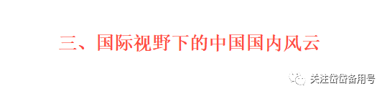

可以说，庐山会议开到那个​结果，是谁都不想，也是谁都始料未及的。

彭帅更想不到他一辈子为国流血，​竟然会扣上里通外国的罪名。

详细的​岱岱就不放上来了，这里简略讲讲。

​教员其实对大跃进是被下面忽悠的，下面忽悠教员说形势大好，教员还不太相信，等现实憋不住后，教员打算认一部分错，然后修正路线，但还不想完全否定三面红旗。

因为三面红旗不仅是国内问题，还是国际问题。

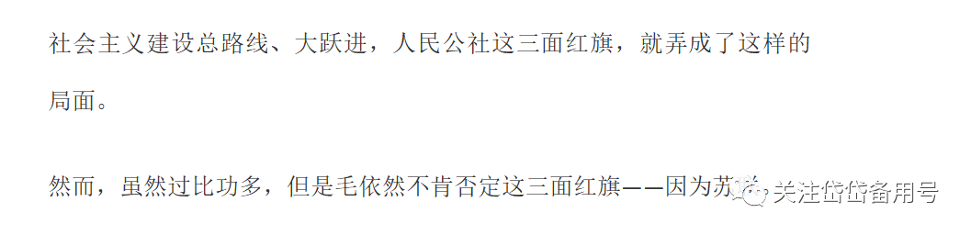

​因为苏联。

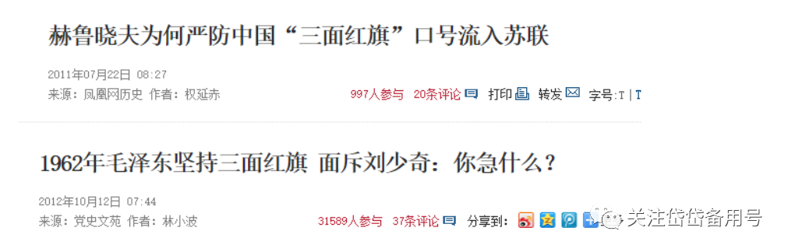

中国有关“三面红旗”的宣传品从各种渠道流入苏联，特别是在西伯利亚地区“广泛流传”开。赫鲁晓夫在激动不安地对他的同事们说：“必须立刻加以制止。中国人这些改革的口号是非常诱惑人的。如果认为这些想法的种子不会在我国找到肥沃的土壤，那就错了……”

赫鲁晓夫在1958年秘密访问北京之后，从宣传上封锁了来自中国的有关“三面红旗”的各种消息。

**如果不是苏联方面对“三面旗帜”这么深恶痛绝，如果不是三面红旗上升到中苏意识形态之争，可能毛还会另起炉灶，但“敌人赞同的要反对，敌人反对的要坚持”的毛，选择修改方法、修改执行，继续打三面红旗。**

**这，就害死了彭德怀。**

1958年12月以后，赫鲁晓夫批判公社运动大跃进运动，受此影响，中国国内思潮涌动，庐山会议召开，毛正打算检讨政策的时候，刚结束对外访问，在阿尔及利亚和赫鲁晓夫碰过头的彭德怀，也上万言书，批判人民公社。

**前脚刚有外国的赫鲁晓夫批判，后脚就有了国内的彭德怀反对声音，这也太巧了吧？而且，彭德怀刚在阿尔及利和赫鲁晓夫会晤……**

**这，是否是苏联的“里应外合”？**

一直警惕苏联对中国渗透控制的毛，他的疑心病，这下犯了，而其他人趁机落井下石，这下坏了。

如果仅仅是个人的恩怨，以彭的威望和大局稳定的考虑，教员还不至于如此彻底打倒永不翻身，但是，三面红旗在当时被上升到中苏意识形态之争，彭在无比微妙的时候，触碰到了这一点，他和赫鲁晓夫万分巧合的同步言行，给毛一种“里应外合”、“苏联化”的错误判断。

**彭帅在一个错误的时间，说了一句产生了极大误会的话，真是冤。**

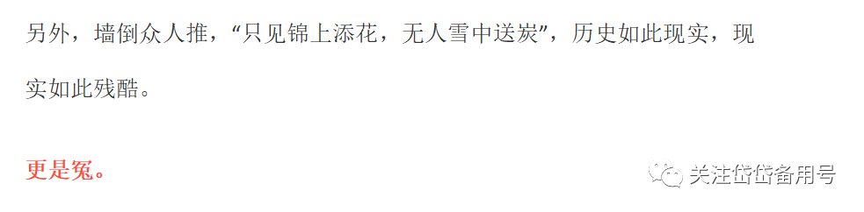

​庐山会议，就这样变成了彭帅的挽歌。

这个悲惨的故事，​告诉我们，国际和国内，是联动的，而且越是风起云涌的时代，就越高度联动。

​国际上反对我们路线的时候，必然会有国内也反对我们的路线。

这帮人就是睡在我们身边的赫鲁晓夫。

这就是外患总是催化内忧​。

当面对​内忧外患的舆论时，我们要剔除两类人。

一类是粟裕这类，合不来是因为脾性问题，​可能就是嘴碎了些，助长声势了但没有坏心眼，完全就是自身偏科水平问题，所以合不来，这个我们不计较。

嗯，我说的是粟裕，不是那些被忽悠而支持共存路线的​群众。

一类是彭帅这种，没有里应外合的心，但不懂政治，在关键的节骨眼上作出了错误的选择，给人一种内鬼里应外合的感觉，但他真没有内鬼的心，只能说是政治不敏感能力又不行，作出错误选择。

嗯，我说的是彭帅，不是爱丁堡的什么什么谁 。

剔除这两类人之后，我们再思考下那两句话。

1、​否定一个政治人物，常常从否定他的政治路线开始。

2、国际国内高度联动。​

好了，剩下的人怎么定性？怎么​对待？

一句话——

